Procès-verbal
L’an deux mil vingt-trois, le 23 janvier à dix-huit heures trente, le Conseil Municipal de la commune, dûment convoqué, s’est réuni en session ordinaire à la mairie, sous la présidence de Madame Elizabeth BOULET, Maire. La convocation a été faite le 16 janvier 2023 et affichée à la porte de la Mairie conformément à la loi.
Nombre de Conseillers Municipaux en exercice au jour de la séance : 19.
Présents : Mmes et MM. Elizabeth BOULET, Benoît FACHE, Dorothée PINCHON, Jean-Michel VERRIER, Stéphanie DESCAMPS, Patrick DEBRUYNE, Nathalie LAUWERIER, Hélène BLERVAQUE, Isabelle BENEZECH, Catherine DUNABIN, Chantal RAES, Sylvie POLLET, Christophe GOMBERT, Damien HERREMAN.
Absents excusés : Emmanuel WECXSTEEN (pouvoir à Dorothée PINCHON), Marylène CLEENEWERCK (pouvoir à Nathalie LAUWERIER), Elie LOUCHART-DETHOOR (pouvoir à Benoit FACHE), Marc BEDELE, Dominique PONSEEL,
Secrétaire de séance : M. Benoit FACHE
La présente séance du conseil municipal se tient dans la salle d’honneur de la mairie. Madame le Maire propose d’élire le secrétaire de séance. Devant l’approbation de tous, M. Benoît FACHE est désigné secrétaire et procède à l’appel nominatif des conseillers.
Madame le Maire annonce avoir recruté un D.G.S. Cette décision a été prise à la suite d’un premier entretien qu’elle a effectué M. Eric DUBRULLE puis à une rencontre avec plusieurs adjoints et Monsieur Patrick DEBRUYNE le matin même. Le nouveau D.G.S. devrait faire son arrivée dans les services de la mairie entre le 1er avril 2023 et le 1er mai 2023. Ce dernier tentera d’assister au prochain Conseil Municipal si ses obligations le permettent.
Madame le Maire ajoute qu’il faut encore fixer la date du prochain Conseil Municipal.

Approbation du procès-verbal de la réunion de Conseil Municipal du 12 décembre 2022
Le procès-verbal de la réunion de Conseil Municipal du 12 décembre 2022 a été communiqué à tous les conseillers. Madame le Maire propose aux membres du conseil de l’approuver, ce qui est fait à l’unanimité. C’est ce document, signé par le Maire et le secrétaire de séance, qui tient lieu de registre des délibérations et est mis à disposition sur le site internet de la commune.

Compte-rendu des décisions prises par le Maire
Par délibération en date du 23 mai 2020, conformément au Code Général des Collectivités Territoriales et plus particulièrement son article L2122-22, le Conseil Municipal a délégué au Maire certaines attributions. Le Maire doit rendre compte de ses délégations à chacune des réunions obligatoires du conseil municipal. Les décisions prises depuis le dernier conseil sont recensées dans la délibération ci-dessous.
Au préalable, Madame le Maire informe des décisions prises en matière de droit de préemption urbain par le Président de la Communauté de Communes de Flandre Intérieure :

N° | Date avis mairie | Bâti | Vendeur |  | Adresse | Section | Intérêt | Décision
20 | 15/12/2022 | oui | Indivision WOUTS |  | 18 bis rue Nationale | C 114 | non | renonciation
21 | 27/12/2022 | oui | M. & Mme GALLAIT |  | 4848 route d’Hazebrouck | ZW 70 | non | renonciation
22 | 29/12/2022 | non | Consorts SAUVAGE |  | rue des Sept Ormes (terrain agricole) | ZO 14 | non | renonciation
1 | 10/01/2023 | oui | M. & Mme DELASSUS |  | 87 rue Nationale | C 29 | non | renonciation
2 | 10/01/2023 | oui | SCI DOMISYL |  | 12 rue du Houblon (local commercial) | ZN 246 | non | renonciation

Madame le Maire présente ensuite la liste des décisions prises sur la période du 13 octobre au 1er décembre 2022. Cette présentation n’amène aucune question.

Délibération n° DL2023-01 : Communications du Maire
Madame le Maire communique l’état des délégations de pouvoir consenties par délibération du 23 mai 2020 pour la période du 2 décembre 2022 au 17 janvier 2023.
1)Préparation, passation, exécution et règlement des marchés publics et de leurs avenants, dans la limite de 90 000 €HT pour les fournitures et services et 500 000 €HT pour les travaux :
Date | Nature du marché | Titulaire | Montant HT
12/12/2022 | Mobilier et jeux en bois abords étang | MODULE (Belgique) | 41 197,24 €
2) Conclusion de contrats d’assurance ou acceptation d’indemnité de sinistre :
Date | Nature du contrat | Titulaire | Montant HT
03/01/2023 | Indemnité de sinistre accident contre barrière et panneau | AXA Assurance - CASSEL | 618,75 €
3) Délivrance ou reprise de concessions au cimetière :
Date | Durée | Type | Cimetière | Titulaire | Bénéficiaires
05/12/2022 | 15 ans | cavurne | Bourg | M. & Mme ANDRIES-MINNE | M. & Mme ANDRIES-MINNE
Le Conseil Municipal PREND ACTE de ces décisions.

Personnel communal – mise à disposition d’agents par le CdG59
Au niveau du service administratif, un agent a demandé un congé parental de deux ans à la suite de son congé maternité. Son remplacement, qui était assuré par un agent du service écoles et restauration, continuera à l’être par cet agent dont les missions et le temps de travail ont été complétés. Cet agent peut changer de cadre d’emplois pour intégrer la filière administrative, pour un horaire hebdomadaire de 25h.
D’autre part, l’agent assurant les fonctions de second de restauration, en arrêt maladie depuis de longs mois, va passer en congé longue maladie. Son remplacement est assuré par un autre agent dont il convient de pérenniser le temps de travail supplémentaire en augmentant sa quotité hebdomadaire. Il convient de créer ces 2 nouveaux postes.
Délibération n° DL2023-02 : Personnel municipal – Evolution du tableau des effectifs
Entendu l’exposé du Maire,
Vu la délibération n°DL2022-47 du 19 octobre 2022 modifiant le tableau des effectifs communaux,
Considérant la nécessité de créer un nouveau poste d’agent administratif à temps non complet pour permettre l’intégration dans la filière administrative d’un agent transférée de la filière technique à l’accueil de la mairie, et d’augmenter le temps de travail d’un agent à temps non complet dans le grade d’adjoint technique principal de 2e classe,
Le Conseil Municipal, après avoir délibéré et à l’unanimité, DECIDE de :
 CREER :
- un poste d’adjoint administratif TNC 25/35e
- un poste d’adjoint technique principal de 2e classe TNC 26/35e
 ARRETER en conséquence le nouveau tableau des effectifs du personnel communal comme suit :
Filière/grade | Situation actuelle | Modification | Nouvelle situation
Filière administrative
Attaché principal | 1 temps complet |  | 1 temps complet
Attaché |  |  | 1 temps complet
Rédacteur principal de 1ere classe | 1 temps complet |  | 1 temps complet
Rédacteur | 1 temps complet |  | 1 temps complet
Adjoint administratif principal de 1e classe | 1 temps complet |  | 1 temps complet
Adjoint administratif principal de 2e classe | 1 temps complet |  | 1 temps complet
Adjoint administratif | 1 temps non complet 28/35e | + 1 TNC 25/35e | 1 temps non complet 28/35e  1 temps non complet 25/35e
Filière animation
Adjoint d’animation principal de 2e classe | 1 temps complet |  | 1 temps complet
Adjoint d’animation | 1 temps complet |  | 1 temps complet
Filière technique
Technicien principal de 2e classe | 1 temps complet |  | 1 temps complet
Technicien | 1 temps complet |  | 1 temps complet
Agent de maîtrise | 1 temps complet |  | 1 temps complet
Adjoint technique principal de 1e classe | 1 temps complet |  | 1 temps complet
Adjoint technique principal de 2e classe | 1 temps non complet 19/35e  1 temps non complet 23/35e  1 temps non complet 23,5/35e  2 temps complet | + 1 TNC 26/35e | 1 temps non complet 19/35e  1 temps non complet 23/35e  1 temps non complet 23,5/35e  1 temps non complet 26/35e  2 temps complet
Adjoint technique | 2 temps non complet 6/35e  1 temps non complet 10/35e  1 temps non complet 12/35e  1 temps non complet 16/35e  1 temps non complet 17/35e  1 temps non complet 19/35e  1 temps non complet 20/35e  1 temps non complet 23.5/35e  1 temps non complet 25/35e  1 temps non complet 26/35e  3 temps complet |  | 2 temps non complet 6/35e  1 temps non complet 10/35e  1 temps non complet 12/35e  1 temps non complet 16/35e  1 temps non complet 17/35e  1 temps non complet 19/35e  1 temps non complet 20/35e  1 temps non complet 23.5/35e  1 temps non complet 25/35e  1 temps non complet 26/35e  3 temps complet

- Budget 2023 – ouverture des crédits d’investissement et chauffage de l’église
Ouverture des crédits d’investissement
Dans l’attente du vote du budget 2023, un certain nombre de dépenses d’investissement vont devoir être payées. Ces dépenses concernent des projets qui vont commencer et pour lesquels aucun crédit n’aura été reporté en restes à réaliser.
Jusqu’à l’adoption du budget, Madame le Maire peut, sur autorisation du conseil municipal, engager, liquider et mandater les dépenses d’investissement, dans la limite du quart des crédits ouverts au budget de l’exercice précédent, non compris les crédits afférents au remboursement de la dette. L’autorisation du conseil précise le montant et l’affectation des crédits ; c’est l’objet de la délibération suivante.
Les crédits ouverts en investissement en 2022 s’élevaient à 1 781 227,29 € ; l’ouverture anticipée des crédits d’investissement pour 2023 ne pourra donc pas dépasser 445 306,82 €.
Madame le Maire annonce que le permis de construire pour la construction d’un garage Curegoedstraete a été accepté. Elle souhaite prévoir une réunion avec Monsieur et Madame Eeckoutte concernant la sécurisation de leur terrain après l’ouverture qui se créera sur l’arrière de leur jardin.

Délibération n° DL2023-03 : Budget 2023 – Ouverture des crédits d’investissement
Vu l’article L 1612-1 du code général des collectivités territoriales, qui précise notamment que « …jusqu'à l'adoption du budget ou jusqu'au 15 avril, en l'absence d'adoption du budget avant cette date, l'exécutif de la collectivité territoriale peut, sur autorisation de l'organe délibérant, engager, liquider et mandater les dépenses d'investissement, dans la limite du quart des crédits ouverts au budget de l'exercice précédent… »,
Considérant la nécessité de prévoir des crédits pour des dépenses nouvelles d’investissement à mandater avant le vote du budget primitif 2023,
Le Conseil Municipal, après délibération, DECIDE l’ouverture de crédits d’investissement au budget primitif 2023 comme suit :
- Aménagement du parking de l’étang des 4 fils Aymon : 95 000 € (compte nature M57 - 212)
- Assainissement logement communal 6 rue des écoles : 4 000 € (compte nature M57 - 2132)
- Installation de mobilier et jeux en bois à l’étang des 4 fils Aymon : 50 000 € (compte nature M57 - 2181)
- Panneaux d’affichage lumineux en mairie : 25 700 € (compte nature M57 – 2183)
- Eco digesteur restauration municipale : 28 500 € (compte nature M57 – 2188)
- Alarme et signalétique mairie : 3 600 € (compte nature M57 – 2131)
- Nouveau battant cloche église : 4 400 € (compte nature M57 – 2131)
- Construction garage Curegoedstraete : 32 000 € (compte nature M57 – 2132)
Total : 243 200 €
L’intégralité de ces écritures sera reprise au budget primitif 2023.


Chauffage de l’église

Depuis de nombreuses années, la commune, considérant que le chauffage de l’église participe à la conservation et à l’entretien de l’édifice, compétence communale, prend en charge une partie des dépenses de chauffage de l’église. Pour 2022, cette prise en charge maximale était de 2 056 €, versés à la paroisse (délibération n°DL2022-04 du 19 janvier 2022).

Il convient de décider si la commune poursuit cette prise en charge. L’évolution des prix constatée en 2022 a été de + 5,9%, mais de 23,1% pour l’énergie. Pour information, les dépenses réelles de gaz de l’église de Méteren ont doublé sur les douze derniers mois de 8 518,75 €, dont 5 238,50 € de consommation (en 2021 : 4 775,59 €, dont 2 502,87 € de consommations) ; la prise en charge par la commune était de 2 056 € en 2021.
Monsieur Patrick DEBRUYNE fait remarquer qu’il a eu accès aux factures de l’église et qu’il a constaté une faible augmentation de la consommation mais une tarification multipliée entre 4 et 5 sur deux mois équivalents.

Madame le Maire propose une indexation sur le montant de l’inflation avec une participation de 3 000 € et une réduction de la plage horaires de chauffage ainsi qu’une réduction d’un degré de la température.
Monsieur Patrick DEBRUYNE propose à Monsieur Christophe GOMBERT d’annoncer cette mesure lors d’une prochaine messe à l’église de Méteren.

Délibération n° DL2023-04 : Chauffage de l’église – Dépense de gaz
Vu la délibération du 20 février 1974,
Considérant l’évolution des prix constatée depuis un an,
Considérant que la prise en charge d’une partie des dépenses de chauffage de l’église est nécessaire à la conservation et à l’entretien de l’édifice,
Le Conseil Municipal, après délibération, DECIDE de manière exceptionnelle que le montant maximum de la participation communale aux frais de chauffage de l'église en 2022 est de 3 000 € ; toutes les clauses de la délibération du 20 février 1974 restent maintenues.

SIECF – Cotisations 2023

Par délibération en date du 28 novembre 2022, le Comité Syndical du SIECF a fixé les cotisations 2023 des communes adhérentes. Ces cotisations communales peuvent être budgétisées ou fiscalisées. Ce choix doit être validé annuellement par le Conseil Municipal. Il est proposé de poursuivre la fiscalisation des cotisations de METEREN, comme les années précédentes.
Pour information, les cotisations 2022 étaient les suivantes :
- Electricité : 3,80 € / habitant,
- Gaz : 0,60 € / habitant
- Eclairage Public Maintenance (option B) : 3,60 € / habitant,
- Télécommunications : 1.50 € / habitant,
- IRVE (maintenance – entretien – supervision de la borne) : 800 € / borne,
- Numérique : gratuit.

Madame le Maire précise que le montant pour l’électricité et le numérique (fibre) ont augmentés, mais pas celui du gaz. Monsieur Benoit FACHE souhaite savoir pourquoi le montant du gaz n’a pas augmenté malgré la crise mondiale. Madame le Maire explique les contrats avaient été signé avant l’inflation et que les taux sont donc gelés.
Délibération n° DL2023-05 : SIECF – Cotisations communales au titre de 2023
Vu l’arrêté préfectoral du 24 juin 1966 portant création du SIECF,
Vu les statuts du SIECF,
Vu le Code général des collectivités territoriales,
Vu la délibération du Comité syndical du SIECF en date du 28 novembre 2022, fixant les cotisations pour l’année 2023,
Considérant que l'article 23 de la loi n° 2010-1488 du 7 décembre 2010 portant nouvelle organisation du marché de l'électricité (NOME) a institué, depuis le 1er janvier 2011, la TCFE (Taxe sur la Consommation Finale d’Electricité) dont le régime juridique est codifié aux articles L. 2333-2 à L. 2333-5 du Code général des collectivités territoriales (CGCT). Soucieux de permettre la perception de cette ressource fiscale par les entités exerçant effectivement la compétence d'autorité organisatrice de la distribution publique d'électricité et de résoudre des difficultés de mise en œuvre, le législateur a fléché son produit vers les syndicats à compter de 2015 pour les communes de moins de 2000 habitants de manière obligatoire et de manière facultative pour les communes de plus de 2000 habitants,
Le SIECF est un syndicat intercommunal à vocation multiple. A ce titre, il exerce les compétences :
- autorité organisatrice de distribution publique d’électricité,
- autorité organisatrice de distribution publique de gaz,
- télécommunications et numérique,
- éclairage Public (option A – Option B),
- IRVE (infrastructure de recharge des véhicules électriques).
Mme le Maire rappelle que la commune est membre du SIECF, pour les compétences électricité, gaz et télécommunications, éclairage public option B et IRVE.
Par délibération en date du 28 novembre 2022, le Comité syndical du SIECF a décidé de fixer les cotisations communales au titre de l’année 2023 comme suit :
- Electricité : 4 € / habitant,
- Gaz : 0,60 € / habitant
- Eclairage Public Maintenance (option B) : 3,60 € / habitant,
- Télécommunications : 1.50 € / habitant,
- IRVE (maintenance – entretien – supervision de la borne) : 800 € / borne 22KVA et 50KVA, 200 € / borne sur éclairage public
- Numérique : 0,20 € / habitant.
Ces cotisations communales peuvent être budgétisées, c’est-à-dire prise en compte dans le budget de la commune en section de fonctionnement ou fiscalisées par une imposition additionnelle sur les impôts locaux communaux.
Ce choix doit être validé annuellement par chacun des Conseils Municipaux des Communes adhérentes.
Après cet exposé et en avoir délibéré, le Conseil Municipal DECIDE de fiscaliser les cotisations communales dues au SIECF au titre de l’année 2023.
- Aménagement et entretien anneau giratoire RD 944 – convention avec le département du Nord

Les services du département du Nord ont validé la, proposition de la commune relative à la végétalisation de l’anneau du giratoire situé au bout de la rue de l’Haeghedoorne, au carrefour de la RD 944 hors agglomération. Les travaux de réalisation de cet aménagement, ainsi que son entretien postérieur, seront à la charge de la commune. Aussi, le département nous a transmis le projet de convention relative à cet aménagement (annexe n°2).

Madame le Maire précise que cet anneau giratoire est en entrée de ville et qu’il n’est pas du tout avantageux pour la commune. Madame le Maire propose d’embellir l’anneau giratoire sur lequel pourrait s’implanter une mini-houblonnière. L’aménagement serait effectué par le service technique de la commune afin d’amoindrir le coût financier. Madame le Maire propose de demander au Département de continuer d’entretenir deux fois par ans, la tonte de la couronne en herbe de l’anneau giratoire. Madame le Maire précise également que la butte doit être arasée.
Monsieur Damien HERREMAN propose de garder la forme de la butte actuelle et de positionner la mini-houblonnière en accord avec le profil arrondi de celle-ci. Les élus soutiennent collégialement la proposition de Monsieur Damien HERREMAN.

Il est proposé au conseil de valider ce projet de convention et d’autoriser Madame le Maire à le signer.

Délibération n° DL2023-06 : Aménagement et entretien anneau giratoire RD 944 – Convention avec le département du Nord
Entendu l’exposé de Madame le Maire,
Vu le projet de convention relative à l’aménagement et à l’entretien de l’anneau giratoire RD 944 établi par le Conseil Départemental du Nord,
Considérant que cette convention précise les obligations de la commune en matière de réalisation de l’aménagement et d’entretien ultérieur ainsi que les responsabilités des deux parties en présence,
Le Conseil Municipal, après délibération et à l’unanimité :
 APPROUVE les termes du projet de convention établie par le Département du Nord, relative à l’aménagement et à l’entretien de l’anneau giratoire RD 944,
 AUTORISE Madame le Maire à signer cette convention.

- QUESTIONS DIVERSES

Effacement et enfouissement des réseaux rue des Charmilles – avenant
Par délibération n°DL2021-84 du 8 décembre 2021, le Conseil Municipal avait validé le projet de travaux d’effacement de réseaux proposé par le SIECF et son accord pour la répartition du financement de ces travaux. Pour rappel, cet accord portait sur les éléments chiffrés suivants :

 | Cout total prévisionnel des Travaux (en € HT) | Cout total prévisionnel des Travaux (en € TTC) | Part à charge prévisionnelle de la commune 80% SUR LA BASSE TENSION (en € HT)
Réseau de distribution publique d’électricité | 97 280 € | 116 736 € | 77 824 €
Réseau télécom numérique | 51 200 € | 61 440 € | 51 200 €
Réseau et matériel éclairage public | 38 400 € | 46 080 € | 38 400 €
TOTAL | 186 880 € | 224 256 € | 167 424 €
+ étalement de la participation de 167 424 € sur 4 exercices comptables (maximum 5 ans) + participation fiscalisée pour un montant annuel de 41 856 € par an,
Le SIECF vient de nous informer qu’il y a une hausse des coûts des travaux suite au changement de marché. Cette augmentation ne pouvait pas être anticipée, ni l’inflation du coût des fournitures. En outre, et pour faire suite à la réunion publique qui s’est tenue le 4 janvier dernier, le SIECF a pris en compte l’ensemble des demandes des riverains sur les réfections des entrées d’habitations.
Il convient donc que la commune délibère à nouveau pour valider l’avenant financier proposé et autoriser Madame le Maire à le signer.
Après une longue réflexion commune et de nombreux questionnements et à la vue de la sensibilité du sujet, les membres du Conseil Municipal et Madame le Maire décident de reporter la délibération sur un Conseil Municipal exceptionnel. Un détail de prix sera demandé au SIECF. En amont, un courrier avec coupon réponse sera envoyé aux riverains de la rue des Charmilles, leur demandant leur préférence sur le sens de circulation de la voirie.

Résultats dégagés par l’exécution budgétaire 2022 :

Une présentation synthétique des résultats généraux 2022, a été faite pour information avant discussions budgétaires lors du prochain conseil. (Résultats sous réserve de la clôture finale de l’exercice par le trésorier)

Comparaison avec les résultats 2021 :

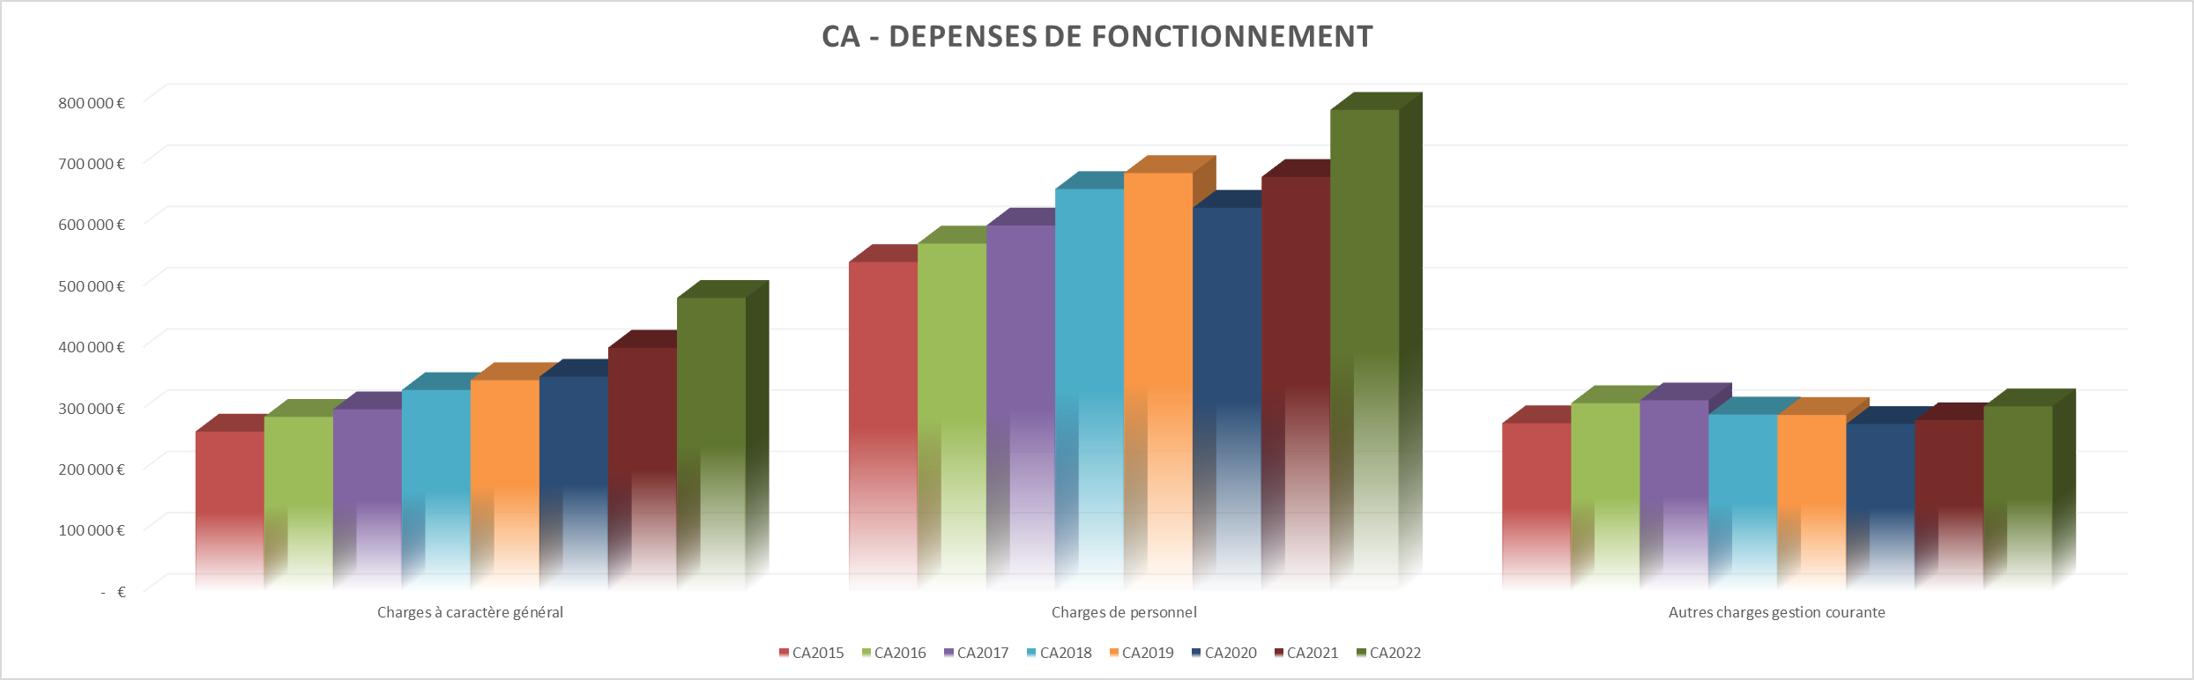
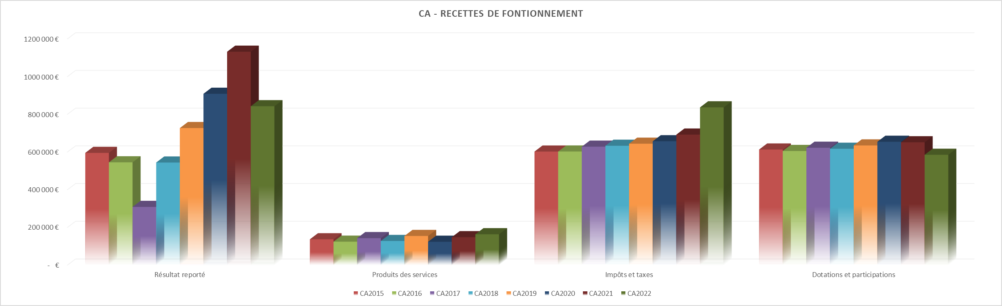
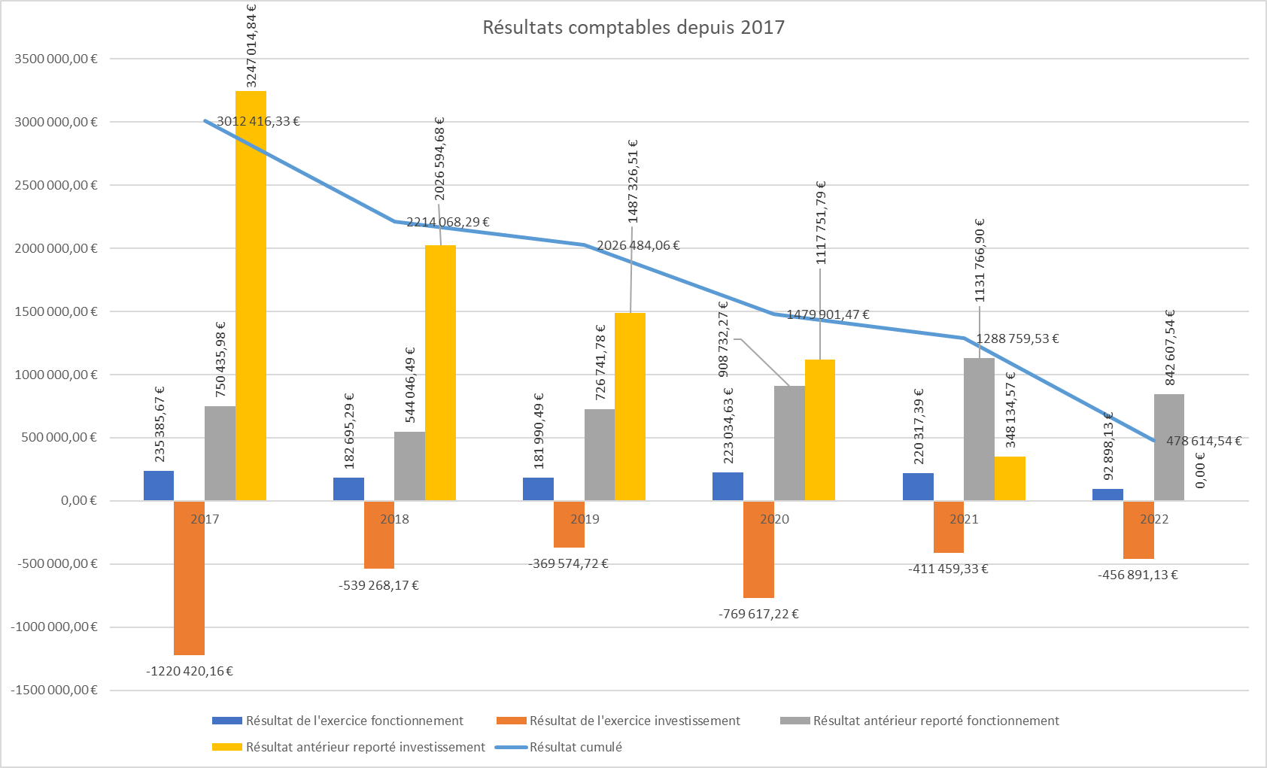

Avant de conclure la réunion, Madame la Maire propose de fixer la date du conseil municipal exceptionnel le 15 février 2023 à 19h30.
La date du Conseil Municipal pour le budget est fixée le 15 mars 2023 à 19h30.
L’ordre du jour étant épuisé, la séance est levée à 20h.
Le secrétaire de séance, Le Maire,
Benoît FACHE Elizabeth BOULET

